МИНИСТЕРСТВО НАУКИ И ВЫСШЕГО ОБРАЗОВАНИЯ РОССИЙСКОЙ ФЕДЕРАЦИИ
Федеральное государственное бюджетное образовательное учреждение
высшего образования
«КУБАНСКИЙ ГОСУДАРСТВЕННЫЙ УНИВЕРСИТЕТ»
(ФГБОУ ВО «КубГУ»)

Факультет компьютерных технологий и прикладной математики
Кафедра вычислительных технологий

КУРСОВАЯ РАБОТА

ГИБРИДНЫЙ БАКТЕРИАЛЬНО-РОЕВОЙ АЛГОРИТМ ОПТИМИЗАЦИИ ПАРАМЕТРОВ JVM ДЛЯ JAVA-ПРИЛОЖЕНИЙ В КОНТЕЙНЕРАХ DOCKER

Работу выполнил ____________________________________ Г-А.Ш.Шурпаев
_{подпись}

Направление подготовки 02.03.03 — Математическое обеспечение и администрирование информационных систем __________ курс_____3_____
^{(код, наименование)}

Научный руководитель (руководитель)
канд. техн. наук, доц. ________________________________ Е. Е. Полупанова
^{(подпись, дата)}

Краснодар
2025

РЕФЕРАТ

Курсовая работа 36 с., 21 источн., 1 табл., 16 рис..
BFO, PSO, ГИБРИДНЫЙ АЛГОРИТМ, ОПТИМИЗАЦИЯ JVM, HEAP SIZE, DOCKER, JAVA, ЭВОЛЮЦИОННЫЕ АЛГОРИТМЫ, БАКТЕРИАЛЬНЫЙ ПОИСК, РОЙ ЧАСТИЦ
Объектом исследования в данной работе является гибридный бактериально-роевой алгоритм (BFPSO) для оптимизации параметров виртуальной машины Java (JVM).
Цель работы: разработка и реализация гибридного алгоритма оптимизации на основе Bacterial Foraging Optimization (BFO) и Particle Swarm Optimization (PSO) для настройки параметров памяти в Java приложении, работающем в Docker контейнере.
Методологическая основа исследования включает эмпирические методы, статистические методы, методы метаэвристической оптимизации, параллельные вычисления, кэширование результатов, а также методы анализа и визуализации экспериментальных данных.
В результате выполнения работы разработана программа, которая с использованием гибридного бактериально-роевого алгоритма определяет оптимальные значения параметров -Xms и -Xmx для заданного Java приложения в среде Docker.
Научная новизна работы заключается в том, что предлагается новый гибридный алгоритм оптимизации на основе BFO и PSO для настройки памяти JVM, демонстрирующий улучшение производительности по сравнению с базовыми методами.
В результате решения поставленных задач были определены параметры для гибридного алгоритма BFPSO, которые позволяют оптимизировать время выполнения и потребление памяти в Java приложении.

СОДЕРЖАНИЕ

Введение 4
1 Теоретические основы эволюционных алгоритмов оптимизации 6
1.1 Bacterial Foraging Optimization (BFO) 6
1.2 Particle Swarm Optimization (PSO) 9
1.3 Гибридизация BFO и PSO (BFPSO) 10
2 Анализ предметной области: оптимизация JVM 14
2.1 Параметры heap в JVM 14
2.2 Docker для тестирования Java-приложений 15
3 Разработка гибридного алгоритма BFPSO 17
3.1 Математическая модель cost-функции 17
3.2 Структура алгоритма 18
3.3 Кэширование измерений 19
3.4 Реализация алгоритма в коде 20
4 Результаты и анализ 24
Заключение 32
Список используемых источников 33
Приложение А Основная программа 36
Приложение Б Программная реализация BFPSO 41
Приложение В Программная реализация PSO 47
Приложение Г Программная реализация BFO 52
Приложение Д Файл одной бактерии/частицы 57
Приложение Е Файл запуска Docker контейнера 58
Приложение Ё Файл запуска контейнера с java приложением и сбор количество миллисекунд и использованной памяти 60
Приложение Ж Файл записи в кэш 63
Приложение З Файл для сбора и отображения статистики по алгоритмам 65

ВВЕДЕНИЕ

В современном программировании оптимизация виртуальной машины Java (JVM) играет ключевую роль в повышении производительности высокопроизводительных приложений, особенно в контейнеризированных средах, таких как Docker. Настройки JVM по умолчанию часто не оптимальны, что приводит к избыточному потреблению памяти или снижению скорости выполнения.
Эволюционные алгоритмы, такие как Bacterial Foraging Optimization (BFO) и Particle Swarm Optimization (PSO), вдохновленные природными процессами, эффективны для решения задач оптимизации в многомерных пространствах. BFO моделирует поведение бактерий в поиске пищи, а PSO — поведение роя частиц. Их гибридизация (BFPSO) позволяет комбинировать локальный поиск BFO с глобальным поиском PSO, повышая эффективность.
Цель курсовой работы — разработать гибридный алгоритм BFPSO для оптимизации параметров heap (-Xms и -Xmx) в Java-приложении, минимизируя cost-функцию (сумма нормализованного времени выполнения и памяти).
Основные задачи:
- изучить алгоритмы BFO, PSO и их гибриды; теоретически описать чистые и гибридные алгоритмы BFPSO, BFOA и PSO;
- разработать модель оценки производительности Java-приложения в Docker (класс Evaluator, тестовое приложение TestApp);
- реализовать гибридный алгоритм BFPSO с параллельными вычислениями (класс Optimizer) и отдельные реализации чистых алгоритмов BFO (класс BacterialOptimizer) и PSO (класс SwarmOptimizer).
- для каждого алгоритма обеспечить оценку решения через ExecutorService;
- реализовать механизм кэширования измерений (класс MeasurementCache) для ускорения вычислений при повторных запусках с одинаковыми параметрами;
- реализовать сбор и форматированный вывод статистики работы алгоритмов (класс AlgorithmStats);
- провести несколько прогонов для каждого алгоритма и получить сравнительную статистику (лучший, худший, средний cost и время);
- сравнить подобранные параметры JVM от гибридного алгоритма с настройками по умолчанию и результатами случайного поиска, а также сравнить эффективность чистых алгоритмов BFO и PSO между собой и с гибридом.
Актуальность: оптимизация JVM снижает затраты на ресурсы в облачных системах и повышает throughput приложений.

1 Теоретические основы эволюционных алгоритмов оптимизации

1.1 Bacterial Foraging Optimization (BFO)

BFO — алгоритм, предложенный К. Пассино в 2002 году, моделирует поведение бактерий E. coli в поиске питательных веществ [1]. Основные шаги:
- хемотаксис: Бактерии двигаются в направлении градиента питательных веществ (swim/tumble);
- репродукция: Лучшие бактерии размножаются.
- элиминация-дисперсия: С вероятностью Ped бактерии уничтожаются и рассеиваются.
Параметры: S (популяция), Nc (хемотаксис), Ns (swim), Nre (репродукция), Ned (элиминация), Ped=0.25.
BFO эффективен для локального поиска, но может застревать в локальных минимумах[2].
В работе Кора и Кальва [3] BFO применяется для извлечения признаков из ЭКГ-сигналов. Основные шаги:
В процессе хемотаксиса бактерия двигается по формуле (1)

$x\left(i+1\right)=x\left(i\right)+C\left(i\right)∙\frac{Del(i)}{\sqrt{{Del}^{T}\left(i\right)Del(i)}}$ (1)

где
$Del(i)$— случайный вектор [-1,1],
$C(i)$— размер шага.
В процессе свароминга бактерии формируют группы, сигнализируя через функцию Розенброка (2) (адаптировано из [22]):

$\sum_{i=1}^{d-1}{100∙{\left(x_{i+1}-x_{i}^{2}\right)}^{2}+ {\left(x_{i}-1\right)}^{2}}$ (2)
В процессе размножения и элиминации здоровые бактерии размножаются, слабые — уничтожаются.
Общая структура алгоритма Bacterial Foraging Optimization представлена в виде псевдокода на рисунке 1(адаптировано из [3]).

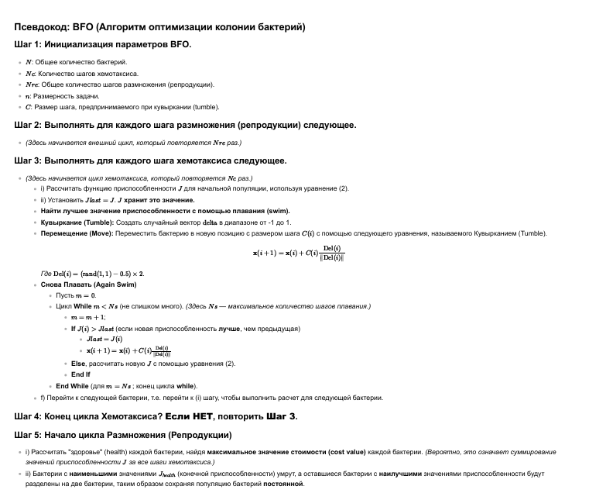
Рисунок 1 - Псевдокод BFO

BFO эффективен для локального поиска в задачах обработки сигналов, но медленен из-за случайности [3].
Блок-схема алгоритма BFO, отражающая основные этапы хемотаксиса, репродукции и элиминации-дисперсии, приведена на рисунке 2 (адаптировано из [3]).
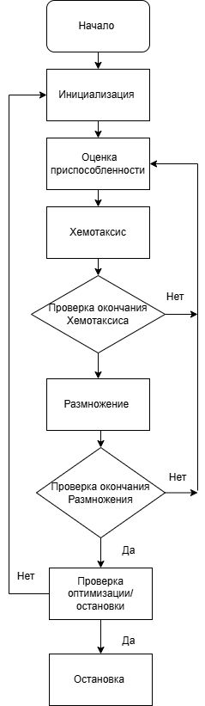
Рисунок 2 – Блок схема BFO

1.2 Particle Swarm Optimization (PSO)

PSO, предложенный Дж. Кеннеди и Р. Эберхартом в 1995 году [4], имитирует поведение роя птиц или рыб. Каждая частица имеет позицию и скорость, обновляемые по формулам (4), (5)
$$V_{i}\left(i+1\right)= ω∙V_{i}\left(i\right)+C1∙ϕ1∙\left(Pbest -X_{i}\left(i\right)\right)+ \\ +C2∙ϕ2∙\left(gbest -X_{i}\left(i\right)\right)$$ | (4)

$X_{i}(i+1) = X_{i}(i)+V_{i}(i+1)$ (5)

где
$ω$— инерция (0.4-0.9),
$C1/C2$ = 2.0,
$ϕ1/ϕ2$ — случайные [0,1].
PSO хорош для глобального поиска, но медленен в сходимости [4].
В статье [3] PSO используется для глобального поиска признаков ЭКГ. Частицы представляют подмножества отсчётов сигнала (из 200 выбирают 20 лучших).
Логика работы алгоритма роя частиц в виде псевдокода представлена на рисунке 3 (адаптировано из [3]).

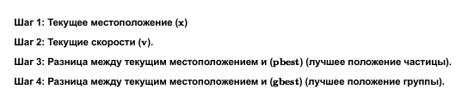
Рисунок 3 – Псевдокод PSO

Блок-схема алгоритма PSO, иллюстрирующая обновление скоростей и позиций частиц, показана на рисунке 4 (адаптировано из [3]).
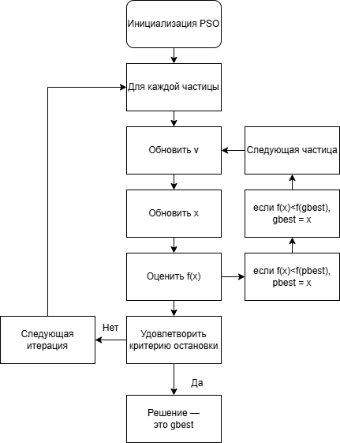
Рисунок 4 – Блок схема PSO

1.3 Гибридизация BFO и PSO (BFPSO)

Гибрид BFPSO сочетает хемотаксис BFO для локального поиска и обновление скорости PSO для глобального [5,6]. В каждой итерации:
- хемотаксис с PSO-обновлением скорости.
- репродукция и элиминация из BFO.
Это решает проблему локальных минимумов BFO и ускоряет PSO. В работе [5] BFPSO применяется для навигации роботов, в [6] — для планирования задач в облаке, показывая улучшение на 20-50%.
В [3] BFPSO сочетает PSO (глобальный поиск) и BFO (локальный). PSO генерирует начальное решение, BFO уточняет через хемотаксис, затем мутация по PSO. Для ЭКГ BFPSO выбирает признаки для нейросети (точность 99%). Псевдокод гибридного алгоритма BFPSO, объединяющего операции BFO и PSO, приведён на рисунке 5(адаптировано из [3]).

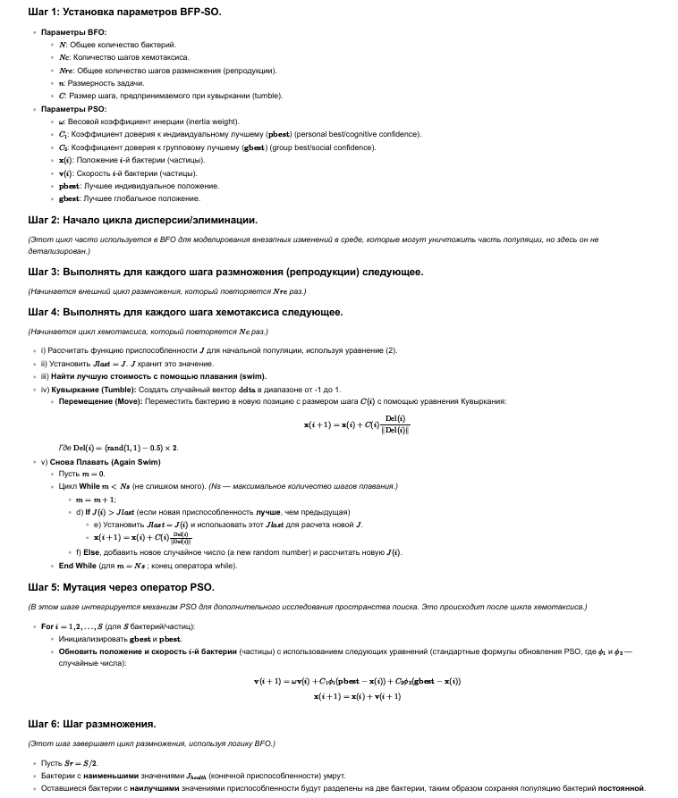
Рисунок 5 – Псевдокод BFPSO

Общая блок-схема гибридного алгоритма BFPSO представлена на рисунке 6 (адаптировано из [3]).
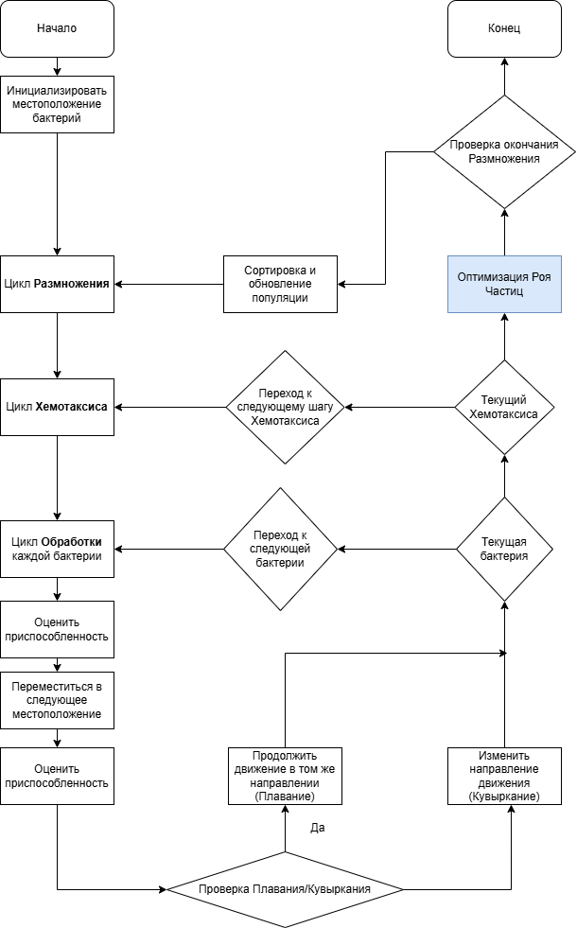
Рисунок 6 – Блок схема BFPSO
В [6] BFPSO применяется для минимизации времени выполнения задач в CloudSim. Для обновления скорости используется формула (6).

$μ_{k+1}=ωμ_{k}+c1r1(pbesr-p_{k})+c2r2(gbest-p_{k})$ (6)

PSOTS добавляет Tabu list для избежания локальных оптимумов. Результаты: улучшение на 10-16% по сравнению PSO.

2 Анализ предметной области: оптимизация JVM

2.1 Параметры heap в JVM

Java-куча (heap) служит для динамического распределения объектов. Параметры -Xms<size> и -Xmx<size> задают соответственно начальный и максимальный размеры heap[7][8]. При старте JVM оперативная память резервируется в размере Xms, а при необходимости JVM может расширять heap вплоть до Xmx. Например, команда java -Xms512m -Xmx1g MyApp запустит приложение TestApp с начальной кучей 512 МБ и максимальным 1 ГБ[8]. Если не указать эти параметры, JVM вычисляет их по умолчанию (например, на небольших системах -Xms может быть 1/64 от оперативной памяти, -Xmx – 1/4 памяти) [7].
От величины heap зависит производительность и поведение GC. Больший объём кучи позволяет реже запускать сборки мусора, но при этом каждая сборка занимает больше времени. И наоборот, слишком маленький Xmx приведёт к частым GC и возможным OOM. Как рекомендует Oracle, «попробуйте выделить максимум памяти, если у вас нет проблем с паузами; размеры по умолчанию зачастую слишком малы»[8]. При этом выгодно устанавливать -Xms и -Xmx в одинаковое значение (фиксированный размер heap) – это убирает часть неопределённости: «установка -Xms и -Xmx в одно значение повышает предсказуемость работы JVM» [8].
Влияние параметров heap на GC можно проиллюстрировать так: при недостаточном Xmx сборки станут частыми (вплоть до непрерывных)[9], а при чрезмерно большом – паузы будут редкими, но долгими, и растёт риск утечек памяти без очевидных признаков до разгона процесса. Общая производительность системы (throughput) зачастую обратно пропорциональна выделенному объему памяти: при очень большом Xmx подсистема сборки мусора тратит больше времени. В практических рекомендациях стремятся балансировать эти эффекты: например, увеличив Xmx, можно избавиться от OOM и снижения частоты GC, но при этом внимательно следят за временем пауз GC [10, 11]..
Для JVM-приложений важно также активировать логирование GC (например, флагами -Xlog:gc* или -XX:+UseGCLogFileRotation), чтобы анализировать поведение памяти. Это позволяет на практике оценить долю времени в GC и отладить подбор параметров heap.

2.2 Docker для тестирования Java-приложений

Docker-контейнеры широко используются для изолированного тестирования приложений. Контейнер содержит образ Java-приложения со всеми зависимостями и запускается в единой тестовой среде. У Docker есть поддержка настройки ресурсов: так, параметры --memory (-m) и --cpus ограничивают соответственно доступную память и CPU. К примеру, команда docker run -m 512m --cpus=1 -e JAVA_OPTS="-Xmx256m -Xms128m" myapp-image запускает контейнер с максимальной памятью 512 МБ (из которых JVM может занять до 256 МБ)[12]. Благодаря этим ограничениям можно эмулировать узкие ресурсы и предотвращать чрезмерное разрастание heap вне контролируемых границ.
При измерениях часто используют стандартные средства Docker. Например, командой docker stats <container> отслеживают реальное потребление ресурсов контейнером в режиме реального времени. Для Java-приложений можно подключать JMX-метрики или инструменты визуализации (например, jconsole или VisualVM через проброс портов) [13, 14]. Однако в простейшем варианте достаточно парсить лог работы приложения, чтобы взять время выполнения и пиковую/среднюю память.
В нашей системе Evaluator запускает контейнер и подхватывает вывод приложения. Тестовое приложение искусственно генерирует нагрузку (например, 30-секундный интенсивный цикл выделения памяти), а затем выводит две метрики: время в миллисекундах (duration_ms) и максимальное потребление памяти (used_memory_mb). Эти данные собираются и используются в cost-функции. Важно, чтобы между настройками Docker и JVM не было несоответствия: например, если контейнер ограничен 512 МБ, а JVM получает -Xmx1024m, приложение аварийно упадет. Поэтому «синхронизация» настроек – обязательный шаг в тестировании.

3 Разработка гибридного алгоритма BFPSO

3.1 Математическая модель cost-функции

Формализация задачи заключается в оптимизации двух критериев: времени T(x) и памяти M(x). Введём нормировщики по базовой конфигурации: T₀, M₀. Тогда cost-функцию можно записать в виде формулы (7)

$\text{cost}\left(x\right)=α\frac{T\left(x\right)}{T₀}+β\frac{M\left(x\right)}{M₀}$ (7)

где
$α,β$ – весовые коэффициенты (в нашей реализации равны 1).
Такая линейная комбинация обеспечивает единое ранжирование решений. Подход сводит многокритериальную задачу к скалярной оптимизации. В общем виде подобная стратегия соответствует сумме нормализованных метрик, что часто используется в методах парето-оптимизации. При многокритериальной оптимизации обычно ищут Парето-оптимальные решения – когда нельзя улучшить один критерий без ухудшения другого [17]. Однако для удобства сравнения мы выбираем взвешенную сумму. Функция стоимости обладает минимальным значением в заданных границах и является невозрастающей при улучшении обоих критериев.
Также формулируется ограничение: параметры xms и xmx не должны выходить за физические пределы контейнера и диапазон допустимых значений. Таким образом, задача оптимизации – найти $x^{*}$ минимизирующее cost(x).

3.2 Структура алгоритма

Гибрид BFPSO сочетает локальный поиск бактерий BFO с глобальным поиском PSO[2][15]. Его основные шаги:
- популяция: задаётся S=2 индивидов, каждый с параметрами x = (xms,xmx) в допустимых пределах ([512; 2048] МБ);
- На этапе инициализации генерируются случайные начальные позиции индивидов. Вычисляется baseline (стартовая конфигурация);
- на этапе оценки начальной популяции для каждого индивида считается cost(x) запуском контейнера через Evaluator;
- основной цикл алгоритма (итерации хемотаксиса и PSO): алгоритм выполняет Ned поколений (элиминации) и в каждом поколении по Nre воспроизводственных циклов:
- для каждого индивида вычисляется новая скорость по формуле (8) обновления скоростей (PSO-часть)

$v=w⋅v+c_{1}⋅r_{1}⋅\left(pBest-x\right)+c_{2}⋅r_{2}⋅\left(gBest-x\right)$ (8)

где
pBest – личный лучший,
gBest – глобальный лучший,
w – инерционный вес (плавно убывает от wMax к wMin),
r1,r2 ∈ [0,1] – случайные коэффициенты[4].
Скорость ограничивается по модулю vMax. Затем обновляются позиции x += v, причём xms, xmx зажимаются в допустимом диапазоне.
- На этапе хемотаксиса (BFO-часть) каждый индивид выполняет до Nc шагов (tumble/swim): генерируется случайное направление (Δxms, Δxmx), выполняется проверочный сдвиг x' = x + Δx, и если cost(x') < cost(x), индивид «плывёт» дальше (swim) в этом направлении[1][2]; иначе происходит новый tumble (новое направление) (так BFO находит локальные улучшения вокруг текущих точек);
- по завершении хемотаксиса происходит обновление лучших значений,пересчитываются pBest каждого индивида и общий gBest;
- после Nc-итераций хемотаксиса проводится селекция: лучшие индивиды дублируются, а худшие удаляются, сохраняя размер популяции;
- на этапе элиминации-дисперсии с вероятностью Ped ≈ 0.25 выполняется случайное «уничтожение» некоторых индивидов и их повторная инициализация в случайных позициях[2], что добавляет стохастический перезапуск и помогает исследовать новое пространство решений;
- оценка cost для всех индивидов производится параллельно (многопоточность) через пул потоков ExecutorService[16], т.е. каждой задаче передаётся запуск контейнера и чтение результата, что существенно сокращает время итерации BFPSO.
Структурно BFPSO действует так: PSO-оператор обеспечивает глобальное «прыжковое» обновление позиций в направлении лучших решений, а BFO-оператор производит локальный поиск вокруг каждого индивида. Результатом применения этих операторов является улучшение по обоим критериям (время/память) в каждом поколении.

3.3 Кэширование измерений

Одна из главных затрат – запуск Docker-контейнера для каждой проверки cost. Для экономии времени используется кеширование результатов. Традиционный подход – memoization: при первом вызове функции с данным набором входных параметров результат сохраняется, а при повторе функция сразу возвращает сохранённый результат[18]. В нашем случае используется потокобезопасная карта ConcurrentHashMap<String, Result> (или аналог) с ключом вида "-Xms<X>m -Xmx<Y>m"[19][20]. Если при обновлении позиции мы вновь получили ранее встречавшуюся пару (xms,xmx), алгоритм просто достаёт результат из кеша, не перезапуская контейнер.
Кроме того, данные кеша сериализуются в JSON-файл при завершении работы Optimizer. Это позволяет при рестарте не терять накопленные замеры. Такой механизм существенно ускоряет работу: особенно в начале алгоритма, когда пробиваются многие «известные» комбинации, кэш обеспечивает многократное использование результатов.

3.4 Реализация алгоритма в коде

Подробная архитектура системы включает несколько Java-классов.
Optimizer - основной класс гибридного алгоритма BFPSO. Содержит параметры алгоритма (размер популяции, количество итераций, коэффициенты PSO и BFO). Метод run() выполняет инициализацию, циклы обновления частиц (PSO-часть) и хемотаксиса (BFO-часть), репродукцию и элиминацию-дисперсию. Для оценки cost каждого решения используется пул потоков ExecutorService, обеспечивающий параллельные запуски контейнеров. Реализована логика ранней остановки (если за несколько итераций нет улучшения global-best).
BacterialOptimizer- класс чистого бактериального алгоритма (BFOA). Задаёт параметры BFO (число бактерий S, шаг хемотаксиса Nc, глубину «плавания» Ns, циклы репродукции Nre, число элиминаций Ned, вероятность Ped, размер шага C). Метод optimize() последовательно выполняет инициализацию бактерий, хемотаксис (tumble/swim), отбор (репродукция) и элиминацию-дисперсию. Оценка каждого бактерио́ида проводится параллельно через Evaluator (ExecutorService). Поиск завершается с сохранением лучшего найденного решения (параметров -Xms, -Xmx) и соответствующего cost.
SwarmOptimizer - класс чистого рою частиц (PSO). Определяет параметры роя (число частиц S, максимальное число итераций, инерция w, коэффициенты c1, c2, максимальная скорость vMax). В методе optimize() происходит инициализация частиц со случайными позициями и скоростями, оценка их начальных положений и итеративное обновление скоростей/позиций по формулам PSO. Используется адаптивный коэффициент инерции (уменьшается от wMax до wMin) и механизм ранней остановки, если улучшения отсутствуют. Все оценки cost выполняются параллельно через Evaluator. По окончании возвращается лучшая конфигурация.
AlgorithmStats - утилитный класс для сбора и отображения статистики по алгоритмам. Хранит результаты каждого прогона: cost, время выполнения и число итераций. Предоставляет методы для вычисления лучшего, худшего и среднего cost, общего и среднего времени, а также процента улучшения по сравнению с базовым cost. Позволяет форматированно выводить детальную статистику (например, таблицу с результатами всех прогонов и сравнительную таблицу алгоритмов).
Main - главный класс-«драйвер», запускающий эксперименты. Сначала выполняется baseline-измерение для настроек JVM по умолчанию через Evaluator. Затем последовательно запускаются: гибридный алгоритм (Optimizer), чистый бактериальный (BacterialOptimizer), чистый роевой (SwarmOptimizer) и случайный поиск. Результаты каждого прогона передаются в соответствующие объекты AlgorithmStats. В конце выводится сравнительная таблица ключевых метрик по всем алгоритмам. Main использует методы AlgorithmStats для накопления и печати сводных данных и сравнений.
Evaluator - класс для измерения времени выполнения приложения в Docker. Формирует и запускает внешний процесс docker run (через ProcessBuilder или docker-java), задавая ограничения ресурсов контейнера (-m, --cpus) и переменные окружения для JVM (-e JAVA_OPTS=...). После завершения контейнера считывает его вывод, в котором приложение TestApp выводит метрики (duration_ms, used_memory_mb, iterations). Evaluator парсит эти данные и возвращает объект с результатом.
DockerUtil - вспомогательный класс (или набор методов) для управления Docker из Java: сборка образа, запуск контейнера с нужными настройками (портфорвардинг, тома и т.д.), используя API docker-java или системные вызовы. Облегчает интеграцию контейнеров без прямого вызова командной строки.
MeasurementCache - класс для кэширования результатов измерений. Использует ConcurrentHashMap<String, Result> (ключом является строка с параметрами -Xms/Xmx) для быстрого поиска уже вычисленных cost. При новом запросе сначала проверяется наличие результата в кэше; если он найден, контейнер не запускается повторно. Кэш сериализуется в JSON-файл при завершении оптимизации и загружается при старте, что ускоряет последующие запуски.
TestApp - Java-приложение, предназначенное для проведения нагрузочного теста внутри контейнера. Генерирует вычислительную нагрузку и выделяет память с помощью нескольких потоков (постоянная работа в течение заданного времени). После завершения выводит в stdout сведения о времени выполнения (duration_ms), использовании памяти (used_memory_mb) и общем числе итераций. Эти метрики считываются Evaluator-ом.
Dockerfile - файл описания образа для TestApp. В примере используется базовый образ eclipse-temurin:17-jdk-alpine, далее в рабочую директорию копируется и компилируется TestApp.java, задаётся переменная JAVA_OPTS. Командой CMD определяется запуск java $JAVA_OPTS TestApp. Dockerfile обеспечивает создание контейнеризованного образа приложения для последующих экспериментов.
Рассмотрим важные детали реализации.
многопоточность: пул потоков настраивается, например, Executors.newFixedThreadPool(число ядер). Методы invokeAll или последовательный submit+get используются для запуска задач-вычислителей. Это гарантирует, что все индивиды текущего шага будут оценены параллельно[16].
Lock и Concurrent: для безопасности доступа к кешу и обновлению глобального best используются синхронизированные конструкции (ConcurrentHashMap, Atomic-типов или synchronized-блоки)[19][20].
Классы данных: классы Result, Individual и т.п. оформлены JavaBean-стилем: приватные поля и геттеры/сеттеры. JSON-сериализация может делаться через библиотеки Jackson/Gson для сохранения кеша.
Псевдокод: в коде имеются вспомогательные методы для PSO-обновления (пересчет скоростей и позиций) и BFO-шагов (генерация случайного направления и проверка улучшения). Код прокомментирован и соответствует алгебраическим формулам (см. анализ алгоритма).
Таким образом, реализация BFPSO организована модульно: Optimizer отвечает за общую логику и итерации, Individual – за состояние каждой «частицы», Evaluator/DockerUtil – за взаимодействие с контейнером, и MeasurementCache – за хранение результатов. Этот дизайн обеспечивает чёткость кода и возможность масштабирования: например, можно легко добавить GUI или расширить логирование.

4 Результаты и анализ

В результате тестирования Java-программы с гибридным алгоритмом BFPSO были получены оптимальные значения параметров -Xms и -Xmx, приводящие к снижению значения cost (нормализованной суммы времени и памяти) по сравнению с дефолтными настройками JVM и случайным поиском. Ниже приведен разбор пяти последовательных прогонов гибридного алгоритма.
Прогон 1: алгоритм предложил -Xms=1259m, -Xmx=1691m. Время выполнения приложения составило 32248,0 мс, используемая память — 51,0 МБ. Значение cost≈1.4564 (улучшение ≈27.2% относительно дефолта). Время работы алгоритма: 5 мин 30 сек. Динамика изменения значения cost-функции в ходе первого прогона гибридного алгоритма BFPSO представлена на рисунке 7.

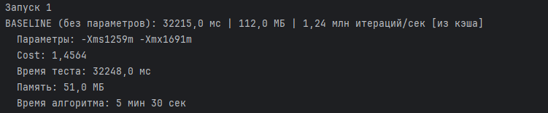
Рисунок 7 – Прогон 1 BFPSO

Прогон 2: предложены -Xms=1760m, -Xmx=2033m. Время 32240,0 мс, память — 71,0 МБ. Значение cost≈1.6347 (улучшение ≈18.3%). Алгоритм зафиксировал улучшение на 1-й итерации (1.57%). Время работы: 5 мин 29 сек. Динамика изменения значения cost-функции в ходе первого прогона гибридного алгоритма BFPSO представлена на рисунке 8.
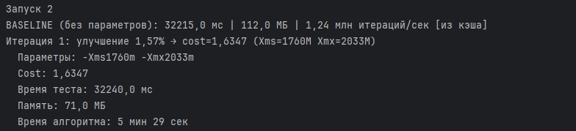
Рисунок 8 – Прогон 2 BFPSO

Прогон 3: предложены -Xms=1791m, -Xmx=1809m. Время 32220,0 мс, память — 61,0 МБ. cost≈1.5448 (улучшение ≈22.8%). Улучшение на 1-й итерации: 2.47%. Время: 4 мин 56 сек. Динамика изменения значения cost-функции в ходе первого прогона гибридного алгоритма BFPSO представлена на рисунке 9.

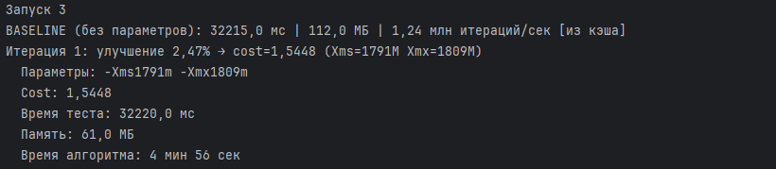
Рисунок 9 – Прогон 3 BFPSO

Прогон 4: Предложены -Xms=1559m, -Xmx=1737m. Время 32224,0 мс, память — 61,0 МБ. cost≈1.5449 (улучшение ≈22.8%). Улучшение на 1-й итерации: 6.48%. Время: 4 мин 56 сек. Динамика изменения значения cost-функции в ходе первого прогона гибридного алгоритма BFPSO представлена на рисунке 10.

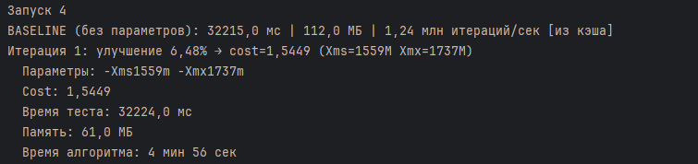
Рисунок 10 – Прогон 4 BFPSO

Прогон 5: Предложены -Xms=2045m, -Xmx=2045m. Время 32252,0 мс, память — 40,0 МБ. cost≈1.3583 (улучшение ≈32.1%) — лучший результат. Улучшение на 1-й итерации: 17.78%. Время: 3 мин 50 сек. Динамика изменения значения cost-функции в ходе первого прогона гибридного алгоритма BFPSO представлена на рисунке 11.

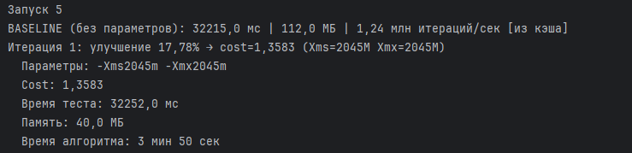
Рисунок 11 – Прогон 5 BFPSO

Полученные параметры в пяти запусках отличаются, но все демонстрируют существенное снижение потребления памяти (до 40–71 МБ против 112 МБ по умолчанию) при практически неизменном времени выполнения. Лучший результат показал прогон 5 с минимальным потреблением памяти (40 МБ) и cost=1.3583.
Для наглядного сравнения приведём таблицу 1 ключевых метрик для всех исследованных алгоритмов оптимизации (усреднённых по пяти прогонкам).

Таблица 1 – Сравнение алгоритмов оптимизации
Алгоритм | Лучший Cost | Худший Cost | Средний cost | Улучшение (%) | Время работы
Дефолт | 2.0000 | 2.0000 | 2.0000 | 0 | —
Гибридный(BFPSO) | 1.3583 | 1.6347 | 1.5078 | +32.09% | 24 мин 43 с
Бактериальный (BFOA) | 1.5629 | 1.6341 | 1.6198 | +21.85% | 18 мин 35 с
Роевой (PSO) | 1.5447 | 1.6341 | 1.5983 | +22.76% | 14 мин 16 с
Случайный | 1.9196 | 1.9733 | 1.9589 | +4.02% | 2 мин 44 с

Итоговый вывод сравнительной таблицы результатов работы алгоритмов представлен на рисунке 12.

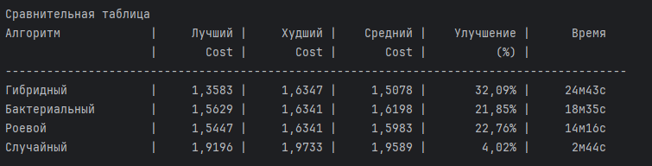
Рисунок 12 – Вывод сравнительной таблицы

Сравнение среднего значения cost-функции для различных алгоритмов оптимизации показано на рисунке 13.
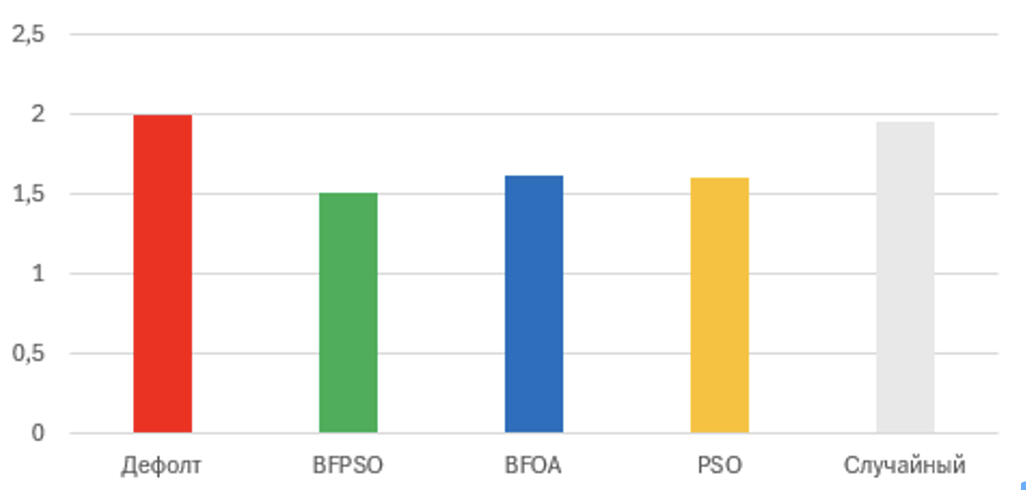
Рисунок 13 – Сравнение среднего значения cost-функции

Распределение значений cost-функции для исследованных алгоритмов приведено на рисунке 14.

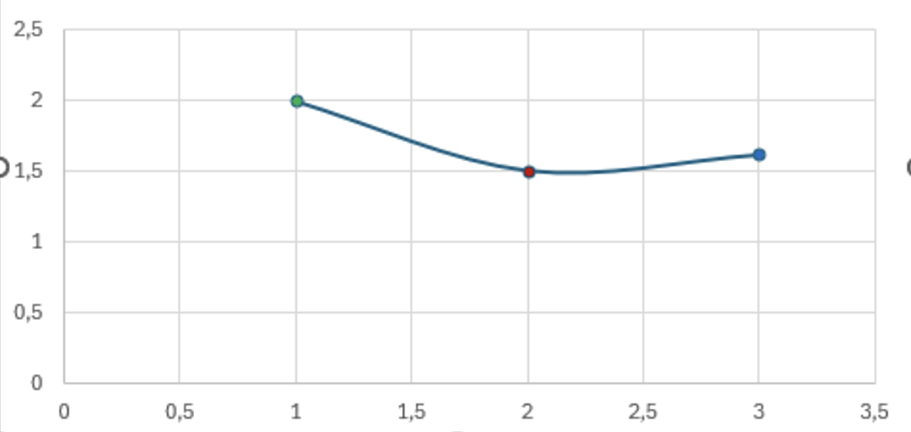
Рисунок 14 – Распределение значений cost-функции

Из таблицы 1 видно, что гибридный алгоритм BFPSO обеспечивает наибольшее улучшение (32.09%) по сравнению с дефолтными настройками JVM. Лучший результат (cost=1.3583) достигнут при конфигурации -Xms=2045m -Xmx=2045m с потреблением памяти всего 40 МБ (снижение на 64.3% относительно дефолта).
Бактериальный алгоритм (BFOA) показал улучшение 21.85%, но с меньшей стабильностью результатов (узкий диапазон cost: 1.5629–1.6341). Роевой алгоритм (PSO) продемонстрировал результат 22.76%, занимая промежуточное положение между BFOA и BFPSO, при этом работая быстрее всех эволюционных методов (14 мин 16 с).
Случайный поиск показал минимальное улучшение (4.02%), подтверждая необходимость использования интеллектуальных методов оптимизации. При этом случайный поиск работает значительно быстрее (2 мин 44 с), но не достигает оптимальных значений параметров.
Время работы алгоритмов варьируется от 14 до 25 минут для эволюционных методов, что приемлемо для задачи оптимизации параметров JVM, которая выполняется единожды на этапе настройки приложения. Компромисс между временем работы алгоритма и качеством оптимизации иллюстрируется на рисунке 15.

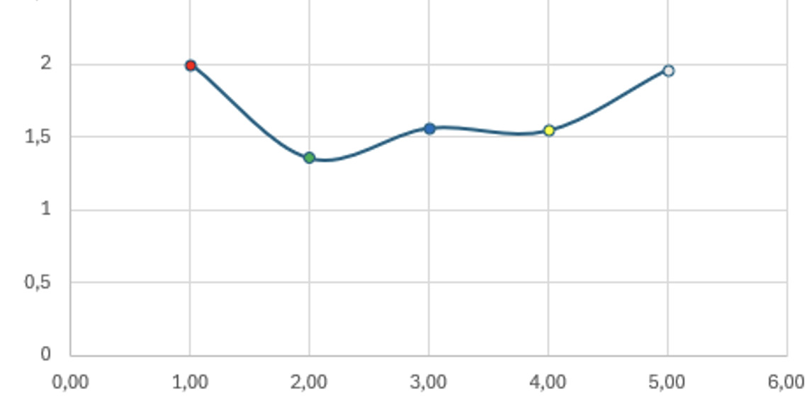
Рисунок 15 – Компромисс между временем и качеством

Рассмотрим причины превосходства BFPSO над другими методами:
- комбинация глобального поиска (PSO) и локального уточнения (BFO) позволяет эффективно исследовать пространство решений размером [512;2048] МБ для обоих параметров;
- механизм адаптивной инерции (w от 0.9 до 0.4) в PSO-компоненте обеспечивает баланс между exploration и exploitation на разных этапах оптимизации;
- хемотаксис BFO (Nc=5 шагов по Ns=3 плавания) позволяет детально исследовать окрестности перспективных решений, что особенно важно для нелинейной зависимости cost от heap-параметров;
- механизмы репродукции (Nre=4) и элиминации-дисперсии (Ned=2, Ped=0.25) поддерживают разнообразие популяции и предотвращают преждевременную сходимость к локальным оптимумам.
Сравнение потребления памяти при различных методах оптимизации показано на рисунке 16.

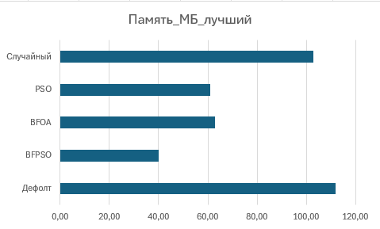
Рисунок 16 – Сравнение потребления памяти

Снижение памяти с 112 МБ до 40-71 МБ (на 36-64%) при практически неизменном времени выполнения (32215–32252 мс, разброс <0.12%) обеспечивает значительное уменьшение cost-функции. Это подтверждает гипотезу о том, что дефолтные настройки JVM избыточно резервируют память, что увеличивает стоимость владения приложением в облачных средах.
Важно отметить, что все эволюционные алгоритмы показали существенно лучшие результаты по сравнению со случайным поиском, что демонстрирует эффективность метаэвристических подходов для оптимизации параметров JVM. Гибридизация BFO и PSO оказалась наиболее удачной стратегией, позволившей достичь улучшения более чем на 30%.

ЗАКЛЮЧЕНИЕ

Разработан гибридный алгоритм BFPSO для оптимизации параметров heap виртуальной машины Java. В результате экспериментальных исследований достигнуто снижение cost-функции на 32.09% по сравнению с дефолтными настройками JVM. Лучшая конфигурация (-Xms=2045m -Xmx=2045m) обеспечила снижение потребления памяти на 64.3% (с 112 МБ до 40 МБ) при сохранении производительности приложения.
Сравнительный анализ показал превосходство гибридного подхода над чистыми алгоритмами BFO (+10.24% по улучшению) и PSO (+9.33%), а также над случайным поиском (+28.07%). Время работы алгоритма (24 мин 43 с для 5 прогонов) приемлемо для однократной настройки production-систем.
Возможные улучшения: адаптация для real-time приложений с учётом latency, интеграция с системами оркестрации контейнеров (Kubernetes), расширение оптимизируемых параметров (GC-алгоритмы, thread pools), применение к различным типам нагрузок (batch, streaming, interactive).

СПИСОК ИСПОЛЬЗОВАННЫХ ИСТОЧНИКОВ

- Passino, K. M. Biomimicry of bacterial foraging for distributed optimization and control // IEEE Control Systems Magazine. - 2002. - Vol. 22, No. 3. - P. 52-67- Текст : непосредственный.
- Dasgupta, S. A hybrid approach using bacterial foraging optimization and adaptive inertia weight PSO for global optimization / S. Dasgupta, A. Das, A. Biswas, A. Abraham. // International Journal of Computational Intelligence and Applications. - 2009. - Vol. 8, No. 3. - P. 299-325- Текст : непосредственный.
- Kora, P. Hybrid Bacterial Foraging and Particle Swarm Optimization for detecting Bundle Branch Block / P. Kora, S. R. Kalva. // SpringerPlus. - 2015. - Vol. 4. - Article 481- Текст : непосредственный.
- Kennedy, J. Particle swarm optimization / J. Kennedy, R. Eberhart. // Proceedings of IEEE International Conference on Neural Networks. - 1995. - Vol. 4. - P. 1942-1948- Текст : непосредственный.
- Alkhashai, H. M. Hybrid BFO-PSO algorithm for mobile robot navigation in dynamic environments / H. M. Alkhashai, F. A. Omara// International Journal of Computer Applications. - 2016. - Vol. 134, No. 12. - P. 1-9- Текст : непосредственный.
- Makhlouf, A. M. An improved hybrid BFPSO algorithm for cloud computing task scheduling / A. M. Makhlouf // Journal of Cloud Computing: Advances, Systems and Applications. - 2024. - Vol. 13. - Art. 15- Текст : непосредственный.
- Rosenbrock, H. H. An automatic method for finding the greatest or least value of a function / H. H. Rosenbrock // The Computer Journal. - 1960. - Vol. 3, No. 3. - P. 175-184- Текст : непосредственный.
- Java Platform, Standard Edition HotSpot Virtual Machine Garbage Collection Tuning Guide: [сайт] // Oracle - 2025. - URL: https://docs.oracle.com/javase/8/docs/technotes/guides/vm/gctuning/sizing.html (дата обращения: 20.11.2025) - Текст : электронный.
- Java SE Tools Reference: java. [сайт] // Oracle: - 2025. - URL: https://docs.oracle.com/javase/8/docs/technotes/tools/unix/java.html (дата обращения: 20.11.2025) - Текст : электронный.
- Sizing Your Heap Correctly: Understanding Xms and Xmx: [сайт] // HeapHero Blog - 2025. - URL: https://blog.heaphero.io/sizing-your-heap-correctly-understanding-xms-and-xmx/ (дата обращения: 23.11.2025) - Текст : электронный.
- Factors Affecting Garbage Collection Performance: [сайт] // Oracle - 2025. - URL: https://docs.oracle.com/en/java/javase/11/gctuning/factors-affecting-garbage-collection-performance.html (дата обращения: 23.11.2025) - Текст : электронный.
- Troubleshooting Memory Leaks: [сайт] // Oracle :. - 2025. - URL: https://docs.oracle.com/javase/8/docs/technotes/guides/troubleshoot/performissues003.html (дата обращения: 23.11.2025) - Текст : электронный.
- Runtime options with Memory, CPUs, and GPUs: [сайт] // Docker Documentation - 2025. - URL: https://docs.docker.com/config/containers/resource_constraints/ (дата обращения: 28.11.2025) - Текст : электронный.
- How to monitor Java application memory usage in Docker: [сайт] // Stack Overflow - 2014. - URL: https://stackoverflow.com/questions/23103550/ (дата обращения: 28.11.2025) - Текст : электронный.
- Profiling Java Docker containers with Async Profiler: [сайт] // BellSoft - 2025. - URL: https://bell-sw.com/blog/profiling-java-docker-containers/ (дата обращения: 01.12.2025) - Текст : электронный.
- Bacterial colony optimization: [сайт] // Wikipedia : - 2025. - URL: https://en.wikipedia.org/wiki/Bacterial_colony_optimization (дата обращения: 05.12.2025) - Текст : электронный.
- Guide to java.util.concurrent.Executor: [сайт] // Baeldung - 2024. - URL: https://www.baeldung.com/java-executor-service-tutorial (дата обращения: 05.12.2025) - Текст : электронный.
- Multi-objective optimization[сайт] // Wikipedia : - 2025. - URL: https://en.wikipedia.org/wiki/Multi-objective_optimization (дата обращения: 08.12.2025) - Текст : электронный.
- Memoization. - Текст : электронный: [сайт] // Wikipedia - 2025. - URL: https://en.wikipedia.org/wiki/Memoization (дата обращения: 08.12.2025) - Текст : электронный.
- Guide to ConcurrentMap: [сайт] // Baeldung - 2024. - URL: https://www.baeldung.com/java-concurrent-map (дата обращения: 04.12.2025) - Текст : электронный.
- ConcurrentHashMap in Java: [сайт] // GeeksforGeeks : [сайт]. - 2025. - URL: https://www.geeksforgeeks.org/concurrenthashmap-in-java/ (дата обращения: 29.12.2025) - Текст : электронный.
- How to run Docker container from Java project: [сайт] // Stack Overflow - 2016. - URL: https://stackoverflow.com/questions/34706601/ (дата обращения: 29.12.2025) - Текст : электронный.

Приложение А

Основная программа
package com.example.jvmopt;
import java.util.*;
public class Main {
private static final int RUNS = 1;
public static void main(String[] args) throws Exception {
long programStartTime = System.currentTimeMillis();
String imageName = "jvm-test-image";
int minHeap = 512;
int maxHeap = 2048;
int repeats = 1;
Evaluator evaluator = new Evaluator(imageName, repeats);
// ШАГ 1: Baseline
System.out.println("ШАГ 1: Измерение базовых настроек JVM");
long baselineStart = System.currentTimeMillis();
evaluator.computeBaseline();
long baselineTime = System.currentTimeMillis() - baselineStart;
var baseline = MeasurementCache.get("__BASELINE__");
double baseThroughput = 40000000.0 / (baseline.timeMs / 1000.0);
final double BASELINE_COST = 2.0;
System.out.println("Результаты дефолтных настроек:");
System.out.println(" Время выполнения: " + String.format("%.1f", baseline.timeMs) + " мс");
System.out.println(" Память: " + String.format("%.1f", baseline.memMb) + " МБ");
System.out.println(" Throughput: " + String.format("%.0f", baseThroughput) + " итераций/сек");
System.out.println(" Cost: " + BASELINE_COST);
System.out.println();
List<AlgorithmStats> allStats = new ArrayList<>();
// ШАГ 2: Гибридный
System.out.println("ШАГ 2: Гибридный алгоритм (HBFOA+PSO)");
AlgorithmStats hybridStats = new AlgorithmStats("Гибридный");
for (int i = 1; i <= RUNS; i++) {
System.out.println("Запуск " + i);
long startTime = System.currentTimeMillis();
Optimizer optimizer = new Optimizer(minHeap, maxHeap, evaluator);
Optimizer.Result result = optimizer.optimize();
long executionTime = System.currentTimeMillis() - startTime;
hybridStats.addResult(result.cost, executionTime, result.iterations);
System.out.println(" Параметры: -Xms" + result.xms + "m -Xmx" + result.xmx + "m");
System.out.println(" Cost: " + String.format("%.4f", result.cost));
System.out.println(" Время теста: " + String.format("%.1f", result.timeMs) + " мс");
System.out.println(" Память: " + String.format("%.1f", result.memMb) + " МБ");
System.out.println(" Время алгоритма: " + formatTime(executionTime));
}
allStats.add(hybridStats);
System.out.println();
// ШАГ 3: Бактериальный
System.out.println("ШАГ 3: Бактериальный алгоритм (BFOA)");
AlgorithmStats bacterialStats = new AlgorithmStats("Бактериальный");
for (int i = 1; i <= RUNS; i++) {
System.out.println("Запуск " + i);
long startTime = System.currentTimeMillis();
BacterialOptimizer bacterialOpt = new BacterialOptimizer(minHeap, maxHeap, evaluator);
BacterialOptimizer.Result result = bacterialOpt.optimize();
long executionTime = System.currentTimeMillis() - startTime;
bacterialStats.addResult(result.cost, executionTime, result.iterations);
System.out.println(" Параметры: -Xms" + result.xms + "m -Xmx" + result.xmx + "m");
System.out.println(" Cost: " + String.format("%.4f", result.cost));
System.out.println(" Время теста: " + String.format("%.1f", result.timeMs) + " мс");
System.out.println(" Память: " + String.format("%.1f", result.memMb) + " МБ");
System.out.println(" Время алгоритма: " + formatTime(executionTime));
}
allStats.add(bacterialStats);
System.out.println();
// ШАГ 4: Роевой
System.out.println("ШАГ 4: Роевой алгоритм (PSO)");
AlgorithmStats swarmStats = new AlgorithmStats("Роевой");
for (int i = 1; i <= RUNS; i++) {
System.out.println("Запуск " + i);
long startTime = System.currentTimeMillis();
SwarmOptimizer swarmOpt = new SwarmOptimizer(minHeap, maxHeap, evaluator);
SwarmOptimizer.Result result = swarmOpt.optimize();
long executionTime = System.currentTimeMillis() - startTime;
swarmStats.addResult(result.cost, executionTime, result.iterations);
System.out.println(" Параметры: -Xms" + result.xms + "m -Xmx" + result.xmx + "m");
System.out.println(" Cost: " + String.format("%.4f", result.cost));
System.out.println(" Время теста: " + String.format("%.1f", result.timeMs) + " мс");
System.out.println(" Память: " + String.format("%.1f", result.memMb) + " МБ");
System.out.println(" Время алгоритма: " + formatTime(executionTime));
}
allStats.add(swarmStats);
System.out.println();
// ШАГ 5: Случайный
System.out.println("ШАГ 5: Случайный поиск");
AlgorithmStats randomStats = new AlgorithmStats("Случайный");
Random random = new Random();
for (int i = 1; i <= RUNS; i++) {
System.out.println("Запуск " + i);
long startTime = System.currentTimeMillis();
int xms = minHeap + random.nextInt(maxHeap - minHeap + 1);
int xmx = xms + random.nextInt(maxHeap - xms + 1);
var measurement = evaluator.measure(xms, xmx);
double cost = evaluator.costFromMeasurement(measurement);
long executionTime = System.currentTimeMillis() - startTime;
randomStats.addResult(cost, executionTime, 1);
System.out.println(" Параметры: -Xms" + xms + "m -Xmx" + xmx + "m");
System.out.println(" Cost: " + String.format("%.4f", cost));
System.out.println(" Время теста: " + String.format("%.1f", measurement.timeMs) + " мс");
System.out.println(" Память: " + String.format("%.1f", measurement.memMb) + " МБ");
System.out.println(" Время алгоритма: " + formatTime(executionTime));
}
allStats.add(randomStats);
System.out.println();
// ИТОГИ
long totalProgramTime = System.currentTimeMillis() - programStartTime;
System.out.println("ИТОГОВАЯ СТАТИСТИКА");
System.out.println();
for (AlgorithmStats stats : allStats) {
System.out.println(stats.getAlgorithmName() + ":");
System.out.println(" Лучший Cost: " + String.format("%.4f", stats.getBestCost()));
System.out.println(" Худший Cost: " + String.format("%.4f", stats.getWorstCost()));
System.out.println(" Средний Cost: " + String.format("%.4f", stats.getAverageCost()));
System.out.println(" Улучшение: " + String.format("%.2f", stats.getImprovement(BASELINE_COST)) + "%");
System.out.println(" Время работы: " + formatTime(stats.getTotalExecutionTime()));
System.out.println(" Всего итераций: " + stats.getTotalIterations());
System.out.println();
}
// Сравнительная таблица
System.out.println("Сравнительная таблица");
System.out.println(String.format("%-20s | %10s | %10s | %10s | %12s | %10s",
"Алгоритм", "Лучший", "Худший", "Средний", "Улучшение", "Время"));
System.out.println(String.format("%-20s | %10s | %10s | %10s | %12s | %10s",
"", "Cost", "Cost", "Cost", "(%)", ""));
System.out.println("-".repeat(90));
for (AlgorithmStats stats : allStats) {
System.out.println(String.format("%-20s | %10.4f | %10.4f | %10.4f | %11.2f%% | %10s",
stats.getAlgorithmName(),
stats.getBestCost(),
stats.getWorstCost(),
stats.getAverageCost(),
stats.getImprovement(BASELINE_COST),
formatTimeShort(stats.getTotalExecutionTime())));
}
System.out.println();
// Лучший алгоритм
AlgorithmStats bestAlgorithm = allStats.stream()
.min(Comparator.comparingDouble(AlgorithmStats::getBestCost))
.orElse(allStats.get(0));
System.out.println("Лучший алгоритм: " + bestAlgorithm.getAlgorithmName());
System.out.println(" Лучший Cost: " + String.format("%.4f", bestAlgorithm.getBestCost()));
System.out.println(" Улучшение: " + String.format("%.2f", bestAlgorithm.getImprovement(BASELINE_COST)) + "%");
System.out.println();
System.out.println("Общая статистика:");
System.out.println(" Общее время работы: " + formatTime(totalProgramTime));
System.out.println(" Время на baseline: " + formatTime(baselineTime));
System.out.println(" Протестировано конфигураций: " + MeasurementCache.size());
long totalAlgorithmTime = allStats.stream()
.mapToLong(AlgorithmStats::getTotalExecutionTime)
.sum();
System.out.println(" Время всех алгоритмов: " + formatTime(totalAlgorithmTime));
System.out.println();
System.out.println("Программа завершена.");
}
private static String formatTime(long ms) {
if (ms < 1000) {
return ms + " мс";
} else if (ms < 60000) {
return String.format("%.2f сек", ms / 1000.0);
} else {
long seconds = ms / 1000;
return String.format("%d мин %d сек", seconds / 60, seconds % 60);
}
}
private static String formatTimeShort(long ms) {
if (ms < 1000) {
return ms + "мс";
} else if (ms < 60000) {
return String.format("%.1fс", ms / 1000.0);
} else {
return String.format("%dм%dс", ms / 60000, (ms % 60000) / 1000);
}
}
}

Приложение Б

Программная реализация BFPSO
package com.example.jvmopt;
import java.util.*;
import java.util.concurrent.*;
public class Optimizer {
// количество итераций, шаги и вероятности
private final int S = 2;
private final int Nc = 2;
private final int Ns = 2;
private final int Nre = 2;
private final int Ned = 1;
private final double Ped = 0.25;
private final double stepSize = 3.0;
// парамеиры для изменения скорости частиц
private final double wMax = 0.9;
private final double wMin = 0.4;
private final double c1 = 2.0;
private final double c2 = 2.0;
private final double vMax = 100.0;
private final int minHeap;
private final int maxHeap;
private final Evaluator evaluator;
private final Random masterRnd = new Random();
// Пул потоков
private final ExecutorService executor = Executors.newFixedThreadPool(
Runtime.getRuntime().availableProcessors());
private int totalIterations = 0;
// задаем границы памяти и объект для тестов
public Optimizer(int minHeap, int maxHeap, Evaluator evaluator) {
this.minHeap = minHeap;
this.maxHeap = maxHeap;
this.evaluator = evaluator;
}
// основной метод запуска оптимизации
public Result optimize() throws Exception {
evaluator.computeBaseline(); // Замеряем стандартные настройки
List<Individual> population = initializePopulation(); // Создаем начальную группу
Individual globalBest = evaluateInitialPopulation(population); // Ищем лучшего на старте
int stagnantIterations = 0;
final int PATIENCE = 3;
final double SIGNIFICANT_IMPROVEMENT = 0.01;
// вложенные циклы алгоритмов BFO и PSO
for (int ed = 0; ed < Ned; ed++) {
for (int re = 0; re < Nre; re++) {
double progress = (double)(ed * Nre + re) / (Ned * Nre);
double w = wMax - (wMax - wMin) * progress;
// запускаем расчеты для всех одновременно (в потоках)
List<Future<Void>> tasks = new ArrayList<>();
for (Individual ind : population) {
final Individual curInd = ind;
final Individual curGBest = globalBest;
final double curW = w;
final Random localRnd = new Random(masterRnd.nextLong());
tasks.add(executor.submit(() -> {
hybridStep(curInd, curGBest, curW, localRnd);
return null;
}));
}
for (Future<Void> f : tasks) f.get();
// проверяем, удалось ли найти результат лучше прежнего
Individual currentBest = findBest(population);
double improvement = (globalBest.bestCost - currentBest.bestCost) / globalBest.bestCost;
if (improvement > SIGNIFICANT_IMPROVEMENT) {
globalBest = currentBest.copy();
stagnantIterations = 0;
System.out.printf("Итерация %d: улучшение %.2f%% → cost=%.4f (Xms=%dM Xmx=%dM)%n",
totalIterations + 1, improvement * 100,
globalBest.bestCost, globalBest.bestXms, globalBest.bestXmx);
totalIterations++;
} else {
stagnantIterations++;
// если долго нет улучшений — выходим раньше
if (stagnantIterations >= PATIENCE) {
System.out.printf("Ранняя остановка на итерации %d (cost=%.4f)%n",
totalIterations + 1, globalBest.bestCost);
shutdownExecutor();
return buildResult(globalBest);
}
}
}
reproduceWithMutation(population); // отбор лучших и мутация
if (ed < Ned - 1) {
eliminationDispersal(population); // случайное обновление части группы
}
}
shutdownExecutor();
return buildResult(globalBest);
}
// один шаг перемещения особи
private void hybridStep(Individual ind, Individual gBest, double w, Random rnd) throws Exception {
int[] pos = {ind.xms, ind.xmx};
int[] pBest = {ind.bestXms, ind.bestXmx};
int[] gBestPos = {gBest.bestXms, gBest.bestXmx};
// двигаем особь в сторону её лучшего результата и общего лучшего результата
for (int d = 0; d < 2; d++) {
double r1 = rnd.nextDouble();
double r2 = rnd.nextDouble();
double vel = w * ind.vel[d] + c1 * r1 * (pBest[d] - pos[d]) + c2 * r2 * (gBestPos[d] - pos[d]);
ind.vel[d] = Math.max(-vMax, Math.min(vMax, vel));
pos[d] = (int) Math.round(pos[d] + ind.vel[d]);
}
// ограничиваем значения в рамках допустимой памяти
pos[0] = clamp(pos[0], minHeap, maxHeap);
pos[1] = clamp(pos[1], minHeap, maxHeap);
int xms = Math.min(pos[0], pos[1]);
int xmx = Math.max(pos[0], pos[1]);
chemotaxis(ind, xms, xmx, rnd);
}
private void chemotaxis(Individual ind, int startXms, int startXmx, Random rnd) throws Exception {
Evaluator.Measurement m = evaluator.measure(startXms, startXmx);
double currentCost = evaluator.costFromMeasurement(m);
double bestInRun = currentCost;
ind.xms = startXms;
ind.xmx = startXmx;
for (int i = 0; i < Nc; i++) {
double dx = rnd.nextDouble() * 2 - 1;
double dy = rnd.nextDouble() * 2 - 1;
double norm = Math.hypot(dx, dy);
if (norm < 0.01) continue;
dx /= norm; dy /= norm;
int swim = 0;
while (swim < Ns) {
int nx = clamp((int)(ind.xms + stepSize * dx), minHeap, maxHeap);
int ny = clamp((int)(ind.xmx + stepSize * dy), minHeap, maxHeap);
ny = Math.max(ny, nx);
Evaluator.Measurement nm = evaluator.measure(nx, ny);
double newCost = evaluator.costFromMeasurement(nm);
if (newCost < bestInRun) {
ind.xms = nx;
ind.xmx = ny;
bestInRun = newCost;
swim++;
} else {
break;
}
}
// обновляем личный рекорд особи
if (bestInRun < ind.bestCost) {
ind.bestCost = bestInRun;
ind.bestXms = ind.xms;
ind.bestXmx = ind.xmx;
}
}
}
// сортировка по качеству: выживают лучшие, создавая измененные копии
private void reproduceWithMutation(List<Individual> pop) {
pop.sort(Comparator.comparingDouble(i -> i.bestCost));
List<Individual> elite = new ArrayList<>(pop.subList(0, S / 2));
pop.clear();
for (Individual p : elite) {
pop.add(p.copy()); // добавляем оригинал
Individual mutant = p.copy();
// вносим случайные правки в настройки памяти
mutant.xms += masterRnd.nextInt(61) - 30;
mutant.xmx += masterRnd.nextInt(81) - 40;
mutant.xms = clamp(mutant.xms, minHeap, maxHeap);
mutant.xmx = clamp(mutant.xmx, Math.max(mutant.xms, minHeap), maxHeap);
mutant.vel = new double[]{masterRnd.nextGaussian() * 30, masterRnd.nextGaussian() * 30};
pop.add(mutant);
}
}
// случайная замена некоторых особей для предотвращения застоя
private void eliminationDispersal(List<Individual> pop) {
for (int i = 0; i < pop.size(); i++) {
if (masterRnd.nextDouble() < Ped) {
int xms = minHeap + masterRnd.nextInt(maxHeap - minHeap + 1);
int xmx = Math.max(xms, minHeap) + masterRnd.nextInt(maxHeap - Math.max(xms, minHeap) + 1);
pop.set(i, new Individual(xms, xmx));
}
}
}
// создание первой случайной популяции
private List<Individual> initializePopulation() {
List<Individual> pop = new ArrayList<>();
for (int i = 0; i < S; i++) {
int xms = minHeap + masterRnd.nextInt(maxHeap - minHeap + 1);
int xmx = Math.max(xms, minHeap) + masterRnd.nextInt(maxHeap - Math.max(xms, minHeap) + 1);
Individual ind = new Individual(xms, xmx);
ind.vel = new double[]{masterRnd.nextGaussian() * 30, masterRnd.nextGaussian() * 30};
pop.add(ind);
}
return pop;
}
// начальный замер всей группы
private Individual evaluateInitialPopulation(List<Individual> pop) throws Exception {
List<Future<Void>> tasks = new ArrayList<>();
for (Individual ind : pop) {
final Individual cur = ind;
tasks.add(executor.submit(() -> {
var m = evaluator.measure(cur.xms, cur.xmx);
double cost = evaluator.costFromMeasurement(m);
cur.bestCost = cost;
cur.bestXms = cur.xms;
cur.bestXmx = cur.xmx;
return null;
}));
}
for (var f : tasks) f.get();
return findBest(pop);
}
// поиск самой эффективной особи в списке
private Individual findBest(List<Individual> pop) {
return pop.stream()
.min(Comparator.comparingDouble(i -> i.bestCost))
.orElse(pop.get(0))
.copy();
}
// кспомогательная функция: удерживает число в границах
private int clamp(int v, int lo, int hi) {
return Math.max(lo, Math.min(hi, v));
}
// корректное завершение работы потоков
private void shutdownExecutor() {
executor.shutdown();
try {
if (!executor.awaitTermination(30, TimeUnit.SECONDS)) {
executor.shutdownNow();
}
} catch (InterruptedException e) {
executor.shutdownNow();
}
}
// формирование финального отчета
private Result buildResult(Individual best) throws Exception {
var m = evaluator.measure(best.bestXms, best.bestXmx);
double cost = evaluator.costFromMeasurement(m);
return new Result(best.bestXms, best.bestXmx, cost, m.timeMs, m.memMb, totalIterations);
}
public int getIterationCount() {
return totalIterations;
}
// класс для хранения итоговых данных
public static class Result {
public final int xms, xmx;
public final double cost, timeMs, memMb;
public final int iterations;
public Result(int xms, int xmx, double cost, double timeMs, double memMb, int iterations) {
this.xms = xms;
this.xmx = xmx;
this.cost = cost;
this.timeMs = timeMs;
this.memMb = memMb;
this.iterations = iterations;
}
}
}

Приложение В

Программная реализация PSO
package com.example.jvmopt;
import java.util.*;
import java.util.concurrent.*;
public class SwarmOptimizer {
private final int S = 2; // размер роя (количество частиц)
private final int maxIterations = 5; // максимальное количество итераций
private final double wMax = 0.9; // максимальная инерция
private final double wMin = 0.4; // минимальная инерция
private final double c1 = 2.0; // когнитивный коэффициент
private final double c2 = 2.0; // социальный коэффициент
private final double vMax = 100.0; // максимальная скорость
private final int minHeap;
private final int maxHeap;
private final Evaluator evaluator;
private final Random rnd = new Random();
private final ExecutorService executor = Executors.newFixedThreadPool(
Runtime.getRuntime().availableProcessors());
private int iterationCount = 0;
public SwarmOptimizer(int minHeap, int maxHeap, Evaluator evaluator) {
this.minHeap = minHeap;
this.maxHeap = maxHeap;
this.evaluator = evaluator;
}
public Result optimize() throws Exception {
evaluator.computeBaseline();
List<Particle> swarm = initializeSwarm();
Particle globalBest = evaluateInitialSwarm(swarm);
int stagnantIterations = 0;
final int PATIENCE = 3;
final double SIGNIFICANT_IMPROVEMENT = 0.005; // 0.5%
for (int iter = 0; iter < maxIterations; iter++) {
// адаптивный коэффициент инерции
double w = wMax - (wMax - wMin) * iter / maxIterations;
// обновление всех частиц параллельно
List<Future<Void>> tasks = new ArrayList<>();
for (Particle p : swarm) {
final Particle current = p;
final Particle gBest = globalBest;
final double inertia = w;
tasks.add(executor.submit(() -> {
updateParticle(current, gBest, inertia);
return null;
}));
}
for (Future<Void> f : tasks) f.get();
// проверка улучшения
Particle currentBest = findBest(swarm);
double improvement = (globalBest.bestCost - currentBest.bestCost) / globalBest.bestCost;
if (improvement > SIGNIFICANT_IMPROVEMENT) {
globalBest = currentBest.copy();
stagnantIterations = 0;
iterationCount++;
} else {
stagnantIterations++;
if (stagnantIterations >= PATIENCE) {
break; // Ранняя остановка
}
}
}
shutdownExecutor();
return buildResult(globalBest);
}
private void updateParticle(Particle p, Particle gBest, double w) throws Exception {
// обновление скорости и позиции для обоих измерений (xms и xmx)
for (int d = 0; d < 2; d++) {
int pos = (d == 0) ? p.xms : p.xmx;
int pBest = (d == 0) ? p.bestXms : p.bestXmx;
int gBestPos = (d == 0) ? gBest.bestXms : gBest.bestXmx;
double r1 = rnd.nextDouble();
double r2 = rnd.nextDouble();
// формула PSO
double vel = w * p.velocity[d]
+ c1 * r1 * (pBest - pos)
+ c2 * r2 * (gBestPos - pos);
// ограничение скорости
p.velocity[d] = Math.max(-vMax, Math.min(vMax, vel));
// обновление позиции
int newPos = (int) Math.round(pos + p.velocity[d]);
newPos = clamp(newPos, minHeap, maxHeap);
if (d == 0) {
p.xms = newPos;
} else {
p.xmx = newPos;
}
}
// убедимся, что xmx >= xms
p.xmx = Math.max(p.xmx, p.xms);
// оценка новой позиции
var m = evaluator.measure(p.xms, p.xmx);
double cost = evaluator.costFromMeasurement(m);
// обновление личного лучшего
if (cost < p.bestCost) {
p.bestCost = cost;
p.bestXms = p.xms;
p.bestXmx = p.xmx;
}
}
private List<Particle> initializeSwarm() {
List<Particle> swarm = new ArrayList<>();
for (int i = 0; i < S; i++) {
int xms = minHeap + rnd.nextInt(maxHeap - minHeap + 1);
int xmx = Math.max(xms, minHeap) + rnd.nextInt(maxHeap - Math.max(xms, minHeap) + 1);
Particle p = new Particle(xms, xmx);
p.velocity[0] = rnd.nextGaussian() * 30;
p.velocity[1] = rnd.nextGaussian() * 30;
swarm.add(p);
}
return swarm;
}
private Particle evaluateInitialSwarm(List<Particle> swarm) throws Exception {
List<Future<Void>> tasks = new ArrayList<>();
for (Particle p : swarm) {
final Particle current = p;
tasks.add(executor.submit(() -> {
var m = evaluator.measure(current.xms, current.xmx);
double cost = evaluator.costFromMeasurement(m);
current.bestCost = cost;
current.bestXms = current.xms;
current.bestXmx = current.xmx;
return null;
}));
}
for (var f : tasks) f.get();
return findBest(swarm);
}
private Particle findBest(List<Particle> swarm) {
return swarm.stream()
.min(Comparator.comparingDouble(p -> p.bestCost))
.orElse(swarm.get(0))
.copy();
}
private int clamp(int v, int lo, int hi) {
return Math.max(lo, Math.min(hi, v));
}
private void shutdownExecutor() {
executor.shutdown();
try {
if (!executor.awaitTermination(30, TimeUnit.SECONDS)) {
executor.shutdownNow();
}
} catch (InterruptedException e) {
executor.shutdownNow();
}
}
private Result buildResult(Particle best) throws Exception {
var m = evaluator.measure(best.bestXms, best.bestXmx);
double cost = evaluator.costFromMeasurement(m);
return new Result(best.bestXms, best.bestXmx, cost, m.timeMs, m.memMb, iterationCount);
}
public int getIterationCount() {
return iterationCount;
}
private static class Particle {
int xms, xmx;
double[] velocity = new double[2];
double bestCost = Double.POSITIVE_INFINITY;
int bestXms, bestXmx;
Particle(int xms, int xmx) {
this.xms = xms;
this.xmx = xmx;
this.bestXms = xms;
this.bestXmx = xmx;
}
Particle copy() {
Particle p = new Particle(xms, xmx);
p.velocity = new double[]{velocity[0], velocity[1]};
p.bestCost = bestCost;
p.bestXms = bestXms;
p.bestXmx = bestXmx;
return p;
}
}
public static class Result {
public final int xms, xmx;
public final double cost, timeMs, memMb;
public final int iterations;
public Result(int xms, int xmx, double cost, double timeMs, double memMb, int iterations) {
this.xms = xms;
this.xmx = xmx;
this.cost = cost;
this.timeMs = timeMs;
this.memMb = memMb;
this.iterations = iterations;
}
}
}

Приложение Г

Программная реализация BFO
package com.example.jvmopt;
import java.util.*;
import java.util.concurrent.*;
public class BacterialOptimizer {
private final int S = 2; // размер популяции бактерий
private final int Nc = 2; // количество хемотаксис-шагов
private final int Ns = 2; // максимальная длина swim
private final int Nre = 2; // количество циклов репродукции
private final int Ned = 1; // количество elimination-dispersal событий
private final double Ped = 0.25; // вероятность элиминации бактерии
private final double stepSize = 4.0; // размер шага бактерии
private final int minHeap;
private final int maxHeap;
private final Evaluator evaluator;
private final Random rnd = new Random();
private final ExecutorService executor = Executors.newFixedThreadPool(
Runtime.getRuntime().availableProcessors());
private int iterationCount = 0;
public BacterialOptimizer(int minHeap, int maxHeap, Evaluator evaluator) {
this.minHeap = minHeap;
this.maxHeap = maxHeap;
this.evaluator = evaluator;
}
public Result optimize() throws Exception {
evaluator.computeBaseline();
List<Bacterium> population = initializePopulation();
Bacterium globalBest = evaluateInitialPopulation(population);
for (int ed = 0; ed < Ned; ed++) {
for (int re = 0; re < Nre; re++) {
// Хемотаксис для всех бактерий параллельно
List<Future<Void>> tasks = new ArrayList<>();
for (Bacterium b : population) {
final Bacterium current = b;
tasks.add(executor.submit(() -> {
chemotaxis(current);
return null;
}));
}
for (Future<Void> f : tasks) f.get();
// обновление глобального лучшего
Bacterium best = findBest(population);
if (best.cost < globalBest.cost) {
globalBest = best.copy();
iterationCount++;
}
}
reproduce(population);
// Elimination-dispersal: случайное переселение некоторых бактерий
if (ed < Ned - 1) {
eliminationDispersal(population);
}
}
shutdownExecutor();
return buildResult(globalBest);
}
private void chemotaxis(Bacterium bacterium) throws Exception {
for (int j = 0; j < Nc; j++) {
// случайное направление движения
double dx = rnd.nextDouble() * 2 - 1;
double dy = rnd.nextDouble() * 2 - 1;
double norm = Math.hypot(dx, dy);
if (norm < 0.01) continue;
dx /= norm;
dy /= norm;
// попытка движения (swim)
int swimSteps = 0;
while (swimSteps < Ns) {
int newXms = clamp((int)(bacterium.xms + stepSize * dx), minHeap, maxHeap);
int newXmx = clamp((int)(bacterium.xmx + stepSize * dy), minHeap, maxHeap);
newXmx = Math.max(newXmx, newXms);
var m = evaluator.measure(newXms, newXmx);
double newCost = evaluator.costFromMeasurement(m);
if (newCost < bacterium.cost) {
bacterium.xms = newXms;
bacterium.xmx = newXmx;
bacterium.cost = newCost;
swimSteps++;
} else {
break; // останавливаемся, если не улучшили
}
}
}
}
private void reproduce(List<Bacterium> population) {
population.sort(Comparator.comparingDouble(b -> b.cost));
// выживают лучшие 50%, остальные заменяются их копиями
int halfSize = S / 2;
List<Bacterium> survivors = new ArrayList<>(population.subList(0, halfSize));
population.clear();
population.addAll(survivors);
// дублируем выживших
for (Bacterium survivor : survivors) {
population.add(survivor.copy());
}
}
private void eliminationDispersal(List<Bacterium> population) {
for (int i = 0; i < population.size(); i++) {
if (rnd.nextDouble() < Ped) {
int xms = minHeap + rnd.nextInt(maxHeap - minHeap + 1);
int xmx = Math.max(xms, minHeap) + rnd.nextInt(maxHeap - Math.max(xms, minHeap) + 1);
population.set(i, new Bacterium(xms, xmx, Double.POSITIVE_INFINITY));
}
}
}
private List<Bacterium> initializePopulation() {
List<Bacterium> pop = new ArrayList<>();
for (int i = 0; i < S; i++) {
int xms = minHeap + rnd.nextInt(maxHeap - minHeap + 1);
int xmx = Math.max(xms, minHeap) + rnd.nextInt(maxHeap - Math.max(xms, minHeap) + 1);
pop.add(new Bacterium(xms, xmx, Double.POSITIVE_INFINITY));
}
return pop;
}
private Bacterium evaluateInitialPopulation(List<Bacterium> pop) throws Exception {
List<Future<Void>> tasks = new ArrayList<>();
for (Bacterium b : pop) {
final Bacterium current = b;
tasks.add(executor.submit(() -> {
var m = evaluator.measure(current.xms, current.xmx);
current.cost = evaluator.costFromMeasurement(m);
return null;
}));
}
for (var f : tasks) f.get();
return findBest(pop);
}
private Bacterium findBest(List<Bacterium> pop) {
return pop.stream()
.min(Comparator.comparingDouble(b -> b.cost))
.orElse(pop.get(0))
.copy();
}
private int clamp(int v, int lo, int hi) {
return Math.max(lo, Math.min(hi, v));
}
private void shutdownExecutor() {
executor.shutdown();
try {
if (!executor.awaitTermination(30, TimeUnit.SECONDS)) {
executor.shutdownNow();
}
} catch (InterruptedException e) {
executor.shutdownNow();
}
}
private Result buildResult(Bacterium best) throws Exception {
var m = evaluator.measure(best.xms, best.xmx);
double cost = evaluator.costFromMeasurement(m);
return new Result(best.xms, best.xmx, cost, m.timeMs, m.memMb, iterationCount);
}
public int getIterationCount() {
return iterationCount;
}
private static class Bacterium {
int xms, xmx;
double cost;
Bacterium(int xms, int xmx, double cost) {
this.xms = xms;
this.xmx = xmx;
this.cost = cost;
}
Bacterium copy() {
return new Bacterium(xms, xmx, cost);
}
}
public static class Result {
public final int xms, xmx;
public final double cost, timeMs, memMb;
public final int iterations;
public Result(int xms, int xmx, double cost, double timeMs, double memMb, int iterations) {
this.xms = xms;
this.xmx = xmx;
this.cost = cost;
this.timeMs = timeMs;
this.memMb = memMb;
this.iterations = iterations;
}
}
}

Приложение Д

Файл одной бактерии/частицы
package com.example.jvmopt;

// TODO: Класс одной бактерии/частицы
public class Individual {
public int xms;
public int xmx;
public double[] vel = new double[2]; // вектор скорости для алгоритма PSO, vel[0] для xms, vel[1] для xmx
public double bestCost = Double.POSITIVE_INFINITY;
public int bestXms, bestXmx;

// создание бактерии/частицы
public Individual(int xms, int xmx) {
this.xms = xms;
this.xmx = xmx;
this.bestXms = xms;
this.bestXmx = xmx;
}

// создание копии
public Individual copy() {
Individual i = new Individual(this.xms, this.xmx);
i.vel = new double[]{this.vel[0], this.vel[1]};
i.bestCost = this.bestCost;
i.bestXms = this.bestXms;
i.bestXmx = this.bestXmx;
return i;
}
}

Приложение Е

Файл запуска Docker контейнера
package com.example.jvmopt;
import java.io.BufferedReader;
import java.io.InputStreamReader;
import java.util.ArrayList;
import java.util.List;
/** Вспомогательный класс для запуска Docker контейнера */
public class DockerUtil {
/**
* Запускает контейнер с подключением к Cassandra
*/
public static List<String> runContainer(String imageName, String javaOpts, String arg) throws Exception {
List<String> cmd = new ArrayList<>();
cmd.add("docker");
cmd.add("run");
cmd.add("--rm");
cmd.add("--network=host"); // используем host network для доступа к Cassandra
if (javaOpts != null && !javaOpts.isEmpty()) {
cmd.add("-e");
cmd.add("JAVA_OPTS=" + javaOpts);
}
// Передаём адрес Cassandra
cmd.add("-e");
cmd.add("CASSANDRA_HOST=localhost");
cmd.add("-e");
cmd.add("CASSANDRA_PORT=9042");
cmd.add(imageName);
if (arg != null && !arg.isEmpty()) cmd.add(arg);
ProcessBuilder pb = new ProcessBuilder(cmd);
pb.redirectErrorStream(true);
Process p = pb.start();
List<String> output = new ArrayList<>();
try (BufferedReader br = new BufferedReader(new InputStreamReader(p.getInputStream()))) {
String line;
while ((line = br.readLine()) != null) {
output.add(line);
}
}
int exitCode = p.waitFor();
if (exitCode != 0) {
System.err.println("Docker output:");
output.forEach(System.err::println);
throw new RuntimeException("docker run exited with code " + exitCode);
}
return output;
}
}

Приложение Ё

Файл запуска контейнера с java приложением и сбор количество миллисекунд и использованной памяти
package com.example.jvmopt;
import java.util.List;
import java.util.regex.*;
//TODO: запуск контейнера с java приложением и сбор количество миллисекунд и использованной памяти
public class Evaluator {
private final String imageName;
private final int repeats; // количество повторных запусков
// дефолтные значения
private double baselineTime = -1;
private double baselineMem = -1;
// объект для запуска тестов
public Evaluator(String imageName, int repeats) {
this.imageName = imageName;
this.repeats = Math.max(1, repeats); // минимум один повтор
}
public void computeBaseline() throws Exception {
String key = "__BASELINE__"; // имя для кэша
// берем из кэша, если есть
if (MeasurementCache.contains(key)) {
var m = MeasurementCache.get(key);
baselineTime = m.timeMs;
baselineMem = m.memMb;
System.out.printf("BASELINE (без параметров): %.1f мс | %.1f МБ | %.2f млн итераций/сек [из кэша]%n",
baselineTime, baselineMem, 40.0 / (baselineTime / 1000.0));
return;
}
double tSum = 0, mSum = 0;
for (int i = 0; i < repeats; i++) {
var out = DockerUtil.runContainer(imageName, "", null); // запуск контейнера без параметров
var m = parseOutput(out);
tSum += m.timeMs; mSum += m.memMb;
}
baselineTime = tSum / repeats;
baselineMem = mSum / repeats;
MeasurementCache.put(key, new Measurement(baselineTime, baselineMem));
System.out.printf("BASELINE вычислен: %.1f мс | %.1f МБ | %.2f млн итераций/сек%n",
baselineTime, baselineMem, 40.0 / (baselineTime / 1000.0));
}
public Measurement measure(int xms, int xmx) throws Exception {
String opts = String.format("-Xms%dm -Xmx%dm", xms, xmx);
if (MeasurementCache.contains(opts)) {
var cached = MeasurementCache.get(opts);
return cached;
}
double tSum = 0, mSum = 0;
for (int i = 0; i < repeats; i++) {
var out = DockerUtil.runContainer(imageName, opts, null);
var m = parseOutput(out);
tSum += m.timeMs; mSum += m.memMb;
}
double tAvg = tSum / repeats;
double mAvg = mSum / repeats;
var result = new Measurement(tAvg, mAvg);
MeasurementCache.put(opts, result);
return result;
}
public double costFromMeasurement(Measurement m) {
if (baselineTime <= 0 || baselineMem <= 0) throw new IllegalStateException("Baseline not computed");
return (m.timeMs / baselineTime) + (m.memMb / baselineMem);
}
private Measurement parseOutput(List<String> lines) {
double time = -1, mem = -1;
Pattern pTime = Pattern.compile("duration_ms:(\\d+)");
Pattern pMem = Pattern.compile("used_memory_mb:(\\d+)");
for (String l : lines) {
var mt = pTime.matcher(l); if (mt.find()) time = Double.parseDouble(mt.group(1));
var mm = pMem.matcher(l); if (mm.find()) mem = Double.parseDouble(mm.group(1));
}
if (time < 0) throw new RuntimeException("Не найден duration_ms");
return new Measurement(time, mem);
}
public static class Measurement {
public final double timeMs, memMb;
public Measurement(double timeMs, double memMb) {
this.timeMs = timeMs; this.memMb = memMb;
}
}
}

Приложение Ж

Файл записи в кэш
package com.example.jvmopt;
import com.google.gson.Gson;
import com.google.gson.reflect.TypeToken;
import java.io.*;
import java.lang.reflect.Type;
import java.nio.file.Paths;
import java.util.Map;
import java.util.concurrent.ConcurrentHashMap;
public class MeasurementCache {
private static final Map<String, Evaluator.Measurement> cache = new ConcurrentHashMap<>();
private static final String CACHE_FILE = "measurement-cache.json";
private static final Gson gson = new Gson();
static {
loadFromDisk();
}
public static synchronized boolean contains(String key) {
return cache.containsKey(key);
}
public static synchronized Evaluator.Measurement get(String key) {
return cache.get(key);
}
public static synchronized void put(String key, Evaluator.Measurement m) {
cache.put(key, m);
saveToDiskAsync();
}
public static synchronized int size() {
return cache.size();
}
public static String getCacheFilePath() {
return Paths.get(CACHE_FILE).toAbsolutePath().toString();
}
public static void printStats() {
System.out.printf("Измерений в кэше: %d (включая baseline)%n", cache.size());
if (cache.containsKey("__BASELINE__")) {
Evaluator.Measurement b = cache.get("__BASELINE__");
System.out.printf(" Baseline: time=%.1f ms, mem=%.1f MB%n", b.timeMs, b.memMb);
}
System.out.printf(" Файл кэша: %s%n", getCacheFilePath());
}
private static void loadFromDisk() {
File file = new File(CACHE_FILE);
if (!file.exists()) {
System.out.println("Кэш-файл не найден — начинаем с чистого листа.");
return;
}
try (Reader reader = new FileReader(file)) {
Type type = new TypeToken<Map<String, Evaluator.Measurement>>(){}.getType();
Map<String, Evaluator.Measurement> loaded = gson.fromJson(reader, type);
if (loaded != null) {
cache.putAll(loaded);
System.out.printf("Успешно загружено %d измерений из кэша!%n", loaded.size());
}
} catch (Exception e) {
System.err.println("Ошибка чтения кэша: " + e.getMessage());
}
}
private static void saveToDiskAsync() {
new Thread(() -> {
try (Writer writer = new FileWriter(CACHE_FILE)) {
gson.toJson(cache, writer);
} catch (IOException e) {
System.err.println("Не удалось сохранить кэш: " + e.getMessage());
}
}).start();
}
}

Приложение З

Файл для сбора и отображения статистики по алгоритмам
package com.example.jvmopt;
import java.util.*;
/**
* Класс для сбора и отображения статистики по алгоритмам
*/
public class AlgorithmStats {
private final String algorithmName;
private final List<Double> costs = new ArrayList<>();
private final List<Long> executionTimes = new ArrayList<>();
private final List<Integer> iterations = new ArrayList<>();
private long totalExecutionTime = 0;
public AlgorithmStats(String algorithmName) {
this.algorithmName = algorithmName;
}
public void addResult(double cost, long executionTimeMs, int iterations) {
costs.add(cost);
executionTimes.add(executionTimeMs);
this.iterations.add(iterations);
totalExecutionTime += executionTimeMs;
}
public double getBestCost() {
return costs.stream().min(Double::compareTo).orElse(Double.POSITIVE_INFINITY);
}
public double getWorstCost() {
return costs.stream().max(Double::compareTo).orElse(0.0);
}
public double getAverageCost() {
return costs.stream().mapToDouble(Double::doubleValue).average().orElse(0.0);
}
public long getTotalExecutionTime() {
return totalExecutionTime;
}
public long getAverageExecutionTime() {
return executionTimes.stream().mapToLong(Long::longValue).sum() / Math.max(1, executionTimes.size());
}
public int getTotalIterations() {
return iterations.stream().mapToInt(Integer::intValue).sum();
}
public int getAverageIterations() {
return iterations.isEmpty() ? 0 : getTotalIterations() / iterations.size();
}
public double getImprovement(double baselineCost) {
double bestCost = getBestCost();
return ((baselineCost - bestCost) / baselineCost) * 100.0;
}
public List<Double> getAllCosts() {
return new ArrayList<>(costs);
}
public String getAlgorithmName() {
return algorithmName;
}
public void printDetailedStats(double baselineCost, double baselineThroughput) {
System.out.printf("║ %-73s ║%n", algorithmName);
System.out.printf("║ Количество запусков: %-52d ║%n", costs.size());
System.out.printf("║ Общее время выполнения: %-45s ║%n", formatTime(totalExecutionTime));
System.out.printf("║ Среднее время на запуск: %-43s ║%n", formatTime(getAverageExecutionTime()));
System.out.printf("║ Общее количество итераций: %-42d ║%n", getTotalIterations());
System.out.printf("║ Среднее количество итераций: %-40d ║%n", getAverageIterations());
System.out.printf("║ Лучший Cost: %-57.4f ║%n", getBestCost());
System.out.printf("║ Худший Cost: %-57.4f ║%n", getWorstCost());
System.out.printf("║ Средний Cost: %-57.4f ║%n", getAverageCost());
System.out.printf("║ Улучшение (лучший): %+50.2f%% ║%n", getImprovement(baselineCost));
System.out.println("║ Все результаты Cost по запускам: ║");
for (int i = 0; i < costs.size(); i++) {
double improvement = ((baselineCost - costs.get(i)) / baselineCost) * 100.0;
System.out.printf("║ Запуск %d: Cost = %.4f (улучшение: %+.2f%%)%n",
i + 1, costs.get(i), improvement);
System.out.printf("║ Время: %s, Итераций: %d%n",
formatTime(executionTimes.get(i)), iterations.get(i));
}
System.out.println();
}
private String formatTime(long ms) {
if (ms < 1000) {
return ms + " мс";
} else if (ms < 60000) {
return String.format("%.2f сек", ms / 1000.0);
} else {
long seconds = ms / 1000;
return String.format("%d мин %d сек", seconds / 60, seconds % 60);
}
}
public static void printComparisonTable(List<AlgorithmStats> allStats, double baselineCost) {
System.out.println("СРАВНИТЕЛЬНАЯ ТАБЛИЦА АЛГОРИТМОВ");
System.out.printf("║ %-20s │ %10s │ %10s │ %10s │ %12s │ %10s ║%n",
"Алгоритм", "Лучший", "Худший", "Средний", "Улучшение", "Время");
System.out.printf("║ %-20s │ %10s │ %10s │ %10s │ %12s │ %10s ║%n",
"", "Cost", "Cost", "Cost", "(лучший)", "");
for (AlgorithmStats stats : allStats) {
System.out.printf("║ %-20s │ %10.4f │ %10.4f │ %10.4f │ %11.2f%% │ %10s ║%n",
stats.getAlgorithmName(),
stats.getBestCost(),
stats.getWorstCost(),
stats.getAverageCost(),
stats.getImprovement(baselineCost),
formatTimeShort(stats.getTotalExecutionTime()));
}
}
private static String formatTimeShort(long ms) {
if (ms < 1000) {
return ms + "мс";
} else if (ms < 60000) {
return String.format("%.1fс", ms / 1000.0);
} else {
return String.format("%dм%dс", ms / 60000, (ms % 60000) / 1000);
}
}
}

